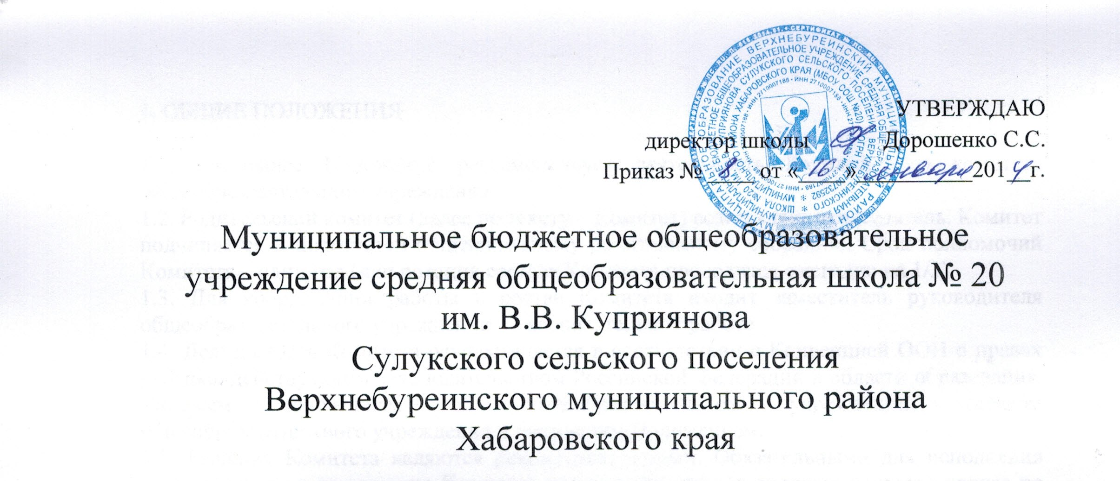
УТВЕРЖДАЮ
директор школы Дорошенко С.С.
Приказ № ____ от «____»__________201__г.

Муниципальное бюджетное общеобразовательное учреждение средняя общеобразовательная школа № 20
им. В.В. Куприянова
Сулукского сельского поселения
Верхнебуреинского муниципального района
Хабаровского края
ПОЛОЖЕНИЕ
О УЧЕБНО-ИССЛЕДОВАТЕЛЬСКОЙ РАБОТЕ УЧАЩИХСЯ

2014 ГОД
1. ОБЩИЕ ПОЛОЖЕНИЯ
1.1. Научно-исследовательская деятельность учащихся - процесс самостоятельной работы под руководством педагога по выявлению сущности изучаемых явлений, по открытию, фиксации, систематизации субъективно и объективно новых знаний, поиску закономерностей, описанию, объяснению, проектированию.
1.2. Целью научно-исследовательской работы учащихся является создание условий для развития творческих способностей личности, ее самоопределения и самореализации.
1.3. Для достижения поставленной цели педагог, организующий научно-исследовательскую деятельность учащихся, решает следующие задачи:
• развивает интересы, склонности учащихся, умения и навыки исследовательской деятельности;
• развивает интерес к познанию реальной действительности, сущности процессов и явлений (науки, техники, искусства, природы, общества);
• развивает умение самостоятельно, творчески мыслить;
• способствует мотивированному выбору профессии, социальной адаптации учащихся.
2. ОРГАНИЗАЦИЯ НАУЧНО-ИССЛЕДОВАТЕЛЬСКОЙ ДЕЯТЕЛЬНОСТИ УЧАЩИХСЯ
2.1. Научными руководителями учащихся являются учителя, преподаватели вузов, педагоги дополнительного образования.
2.2. Направления и содержание научно-исследовательской деятельности определяется учащимися совместно с научным руководителем. При выборе темы можно учитывать приоритетные направления стратегии развития школы и индивидуальные интересы учащегося и педагога. Тема исследования утверждается научно-методическим советом школы.
2.3. Научный руководитель консультирует учащегося в вопросах планирования, методики, оформления и представления результатов исследования.
2.4. Формами отчетности научно-исследовательской работы учащихся являются:
• реферат;
• доклад;
• статья;
• стендовый доклад;
• компьютерная программа;
• видеоматериалы;
• приборы;
• макеты.
2.5.Лучшие научно-исследовательские работы учащихся по решению Научного общества учащихся могут быть поощрены дипломами, ценными подарками, рекомендованы к участию в научно-практической конференции, конкурсе исследовательских работ.
3. ВИДЫ НАУЧНО-ИССЛЕДОВАТЕЛЬСКОЙ ДЕЯТЕЛЬНОСТИ УЧАЩИХСЯ
Основными видами научно-исследовательской деятельности учащихся являются:

- проблемно-реферативные, написанные на основе нескольких источников с целью сопоставления имеющихся в них данных и формулировки собственного взгляда на проблему;
- проектно-поисковые, нацеленные на поиск, разработку и защиту проекта. Отличительными особенностями являются способы деятельности, а не накопление фактических знаний; отсутствие типизированной методики исследования, которая определяется спецификой наблюдаемого объекта;
- реферативно-экспериментальные, в основе которых лежит наблюдение, фиксация, анализ, синтез, систематизация количественных и качественных показателей изучаемых процессов и явлений. Нацелены на интерпретацию самостоятельно полученного результата, связанного с изменением условий эксперимента.
4. КРИТЕРИИ ОЦЕНКИ НАУЧНО-ИССЛЕДОВАТЕЛЬСКОЙ РАБОТЫ
4.1. Критерии оценки научно-исследовательской работы учащихся:
• актуальность темы выбранного исследования;
• качество анализа проблемы, отражающее степень знакомства автора с современным состоянием проблемы;
• умение использовать известные факты, широта кругозора автора;
• владение автором понятийным и методическим аппаратом исследования;
• грамотность формулировок и аргументированность собственных выводов;
• практическая и теоретическая значимость исследования;
• четкость выводов, обобщающих исследование;
• грамотность оформления и защиты результатов исследования.

